班级动态(12.2)
一、来园基本情况
来园人数：应到24人，实到22人，2人事假。
姓名 | 来园情绪 | 自主  签到 | 自主早点 | 姓名 | 来园情绪 | 自主  签到 | 自主早点
吴玥兮 | √ | √ | √ | 周荣安 | √ | √ | √
承芮伊 | 请假 | 请假 | 请假 | 徐一凯 | √ | √ | √
常祈安 | √ | √ | √ | 范宥泽 | √ | √ | √
李舒扬 | 请假 | 请假 | 请假 | 杨承明 | √ | √ | √
郑宇函 | √ | √ | √ | 潘言恩 | √ | √ | √
左晨昕 | √ | √ | √ | 吴梓溪 | √ | √ | √
王芷柠 | √ | √ | √ | 莫梓涵 | √ | √ | √
程墨桐 | √ | √ | √ | 王天乐 | √ | √ | √
陈望舒 | √ | √ | √ | 严子沐 | √ | √ | √
卢欣悦 | √ | √ | √ | 程子杰 | √ | √ | √
李一诺 | √ | √ | √ | 鲍伽一 | √ | √ | √
王劲霖 | √ | √ | √ | 周子沐 | √ | √ | √
- 科技嘉年华
为期两周的“科技节”已经结束，在孩子们的期待中，我们迎来了“童心探科学，智慧伴成长”的科技嘉年华活动，我们为孩子们搭建一个专属的舞台，让他们展示自己的探索成果，体验科技的魅力，在快乐的游戏中播种热爱科学、勇于探索的种子。整个上午孩子们徜徉在科学的海洋里，探索着科学的秘密。
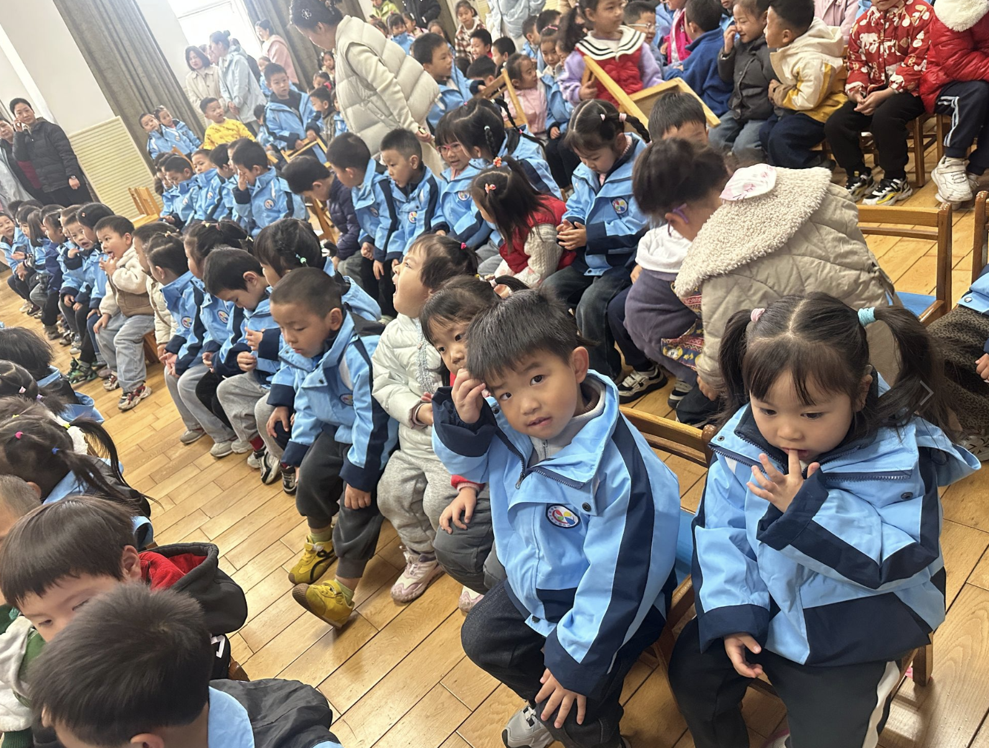 | 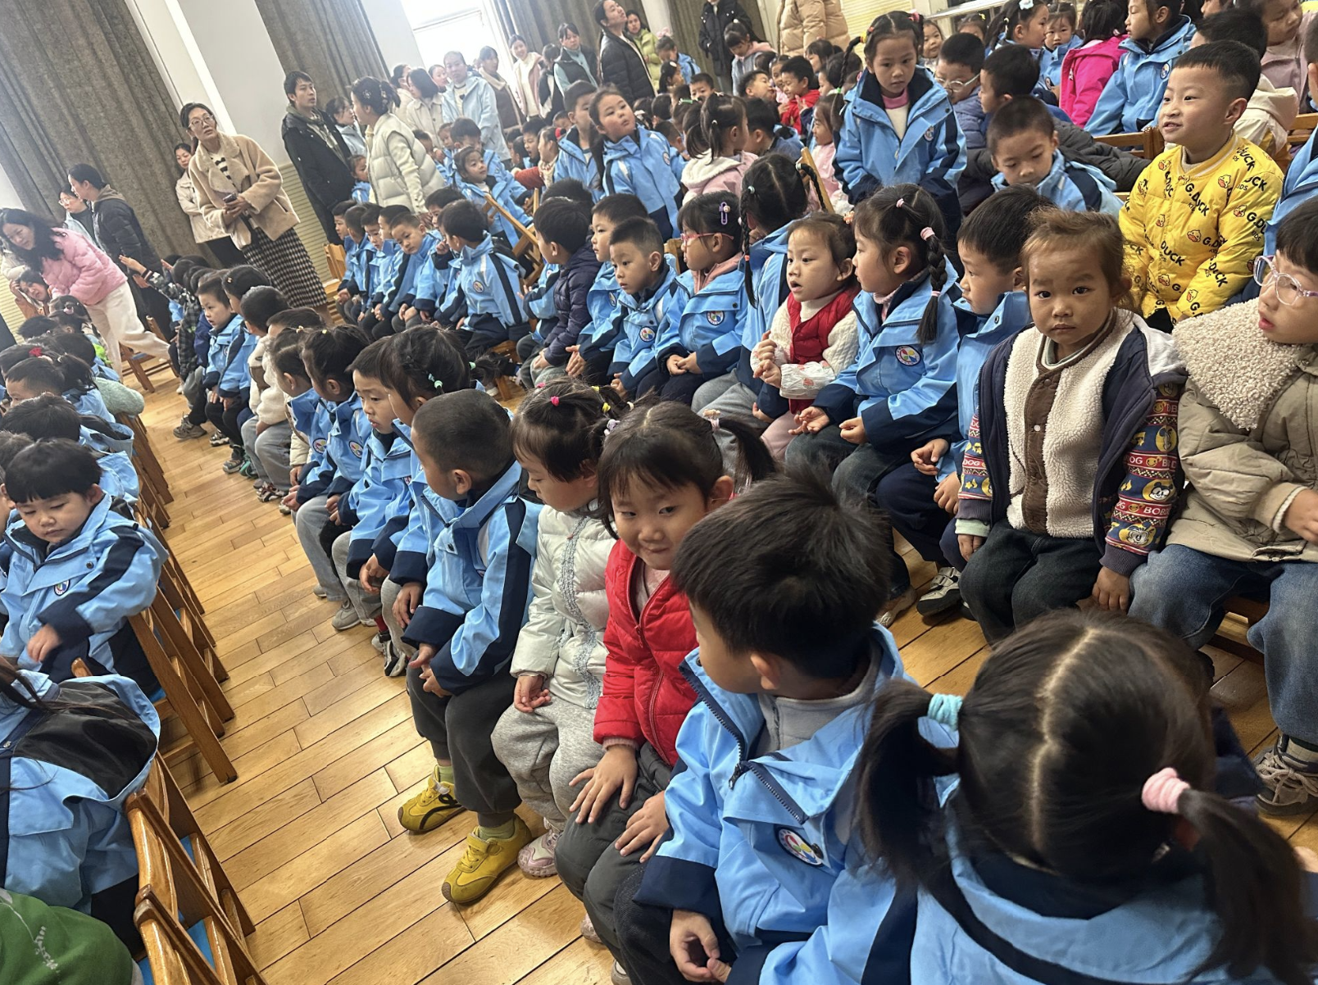 | 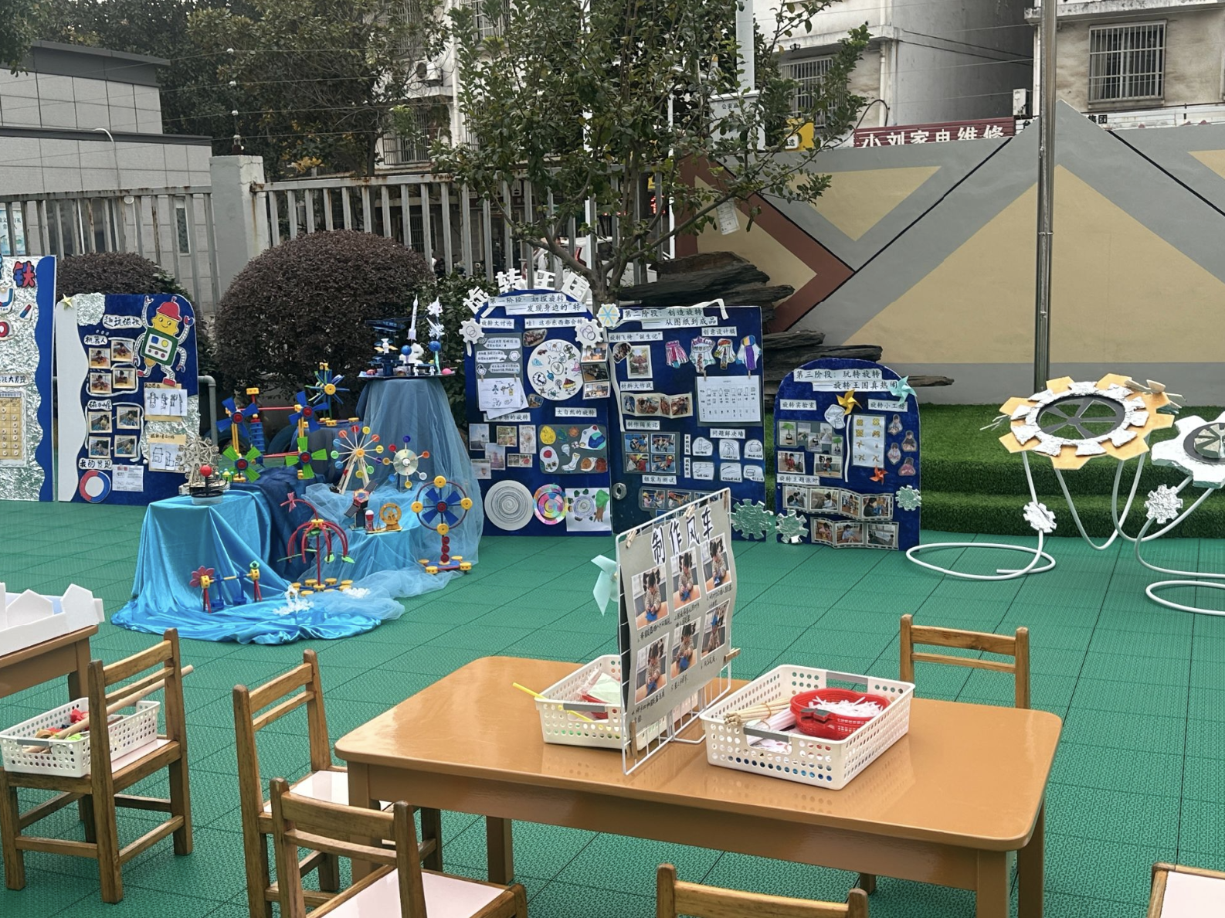
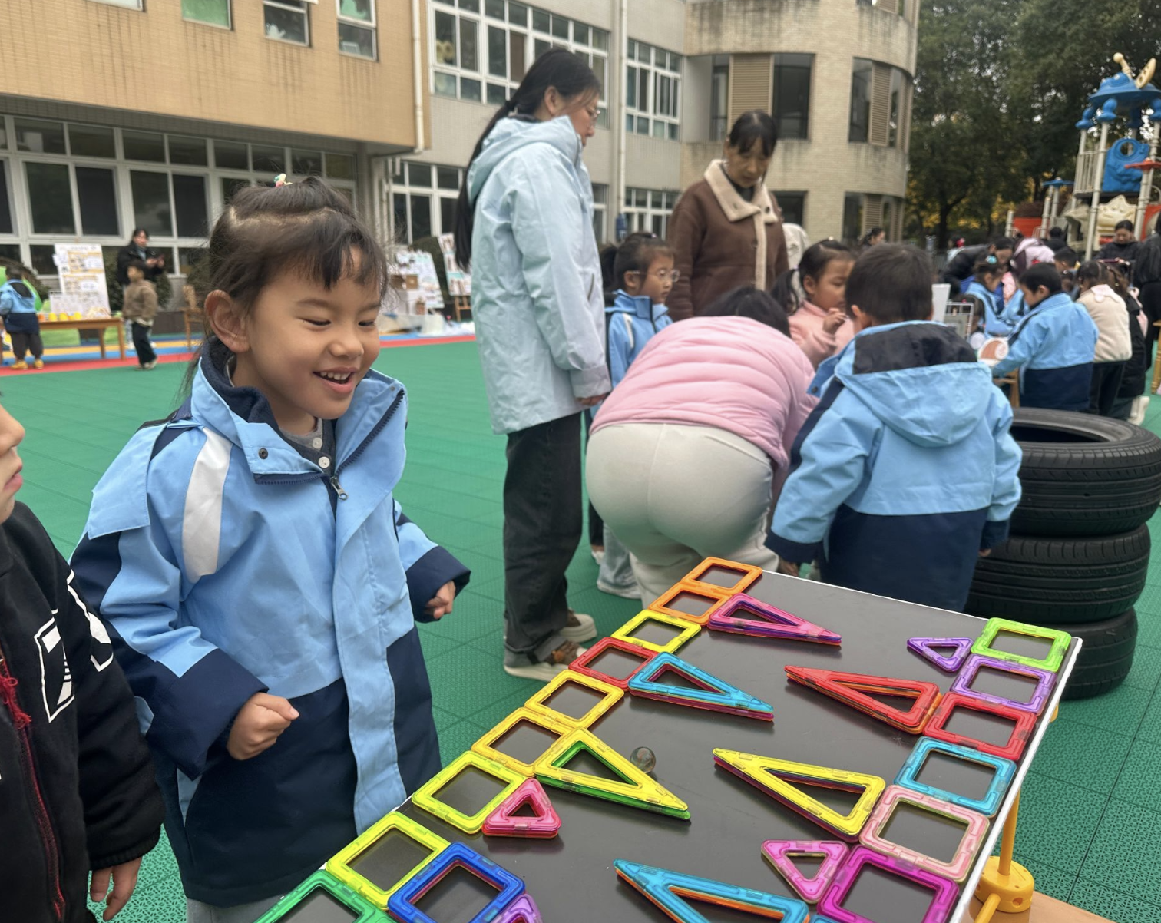 | 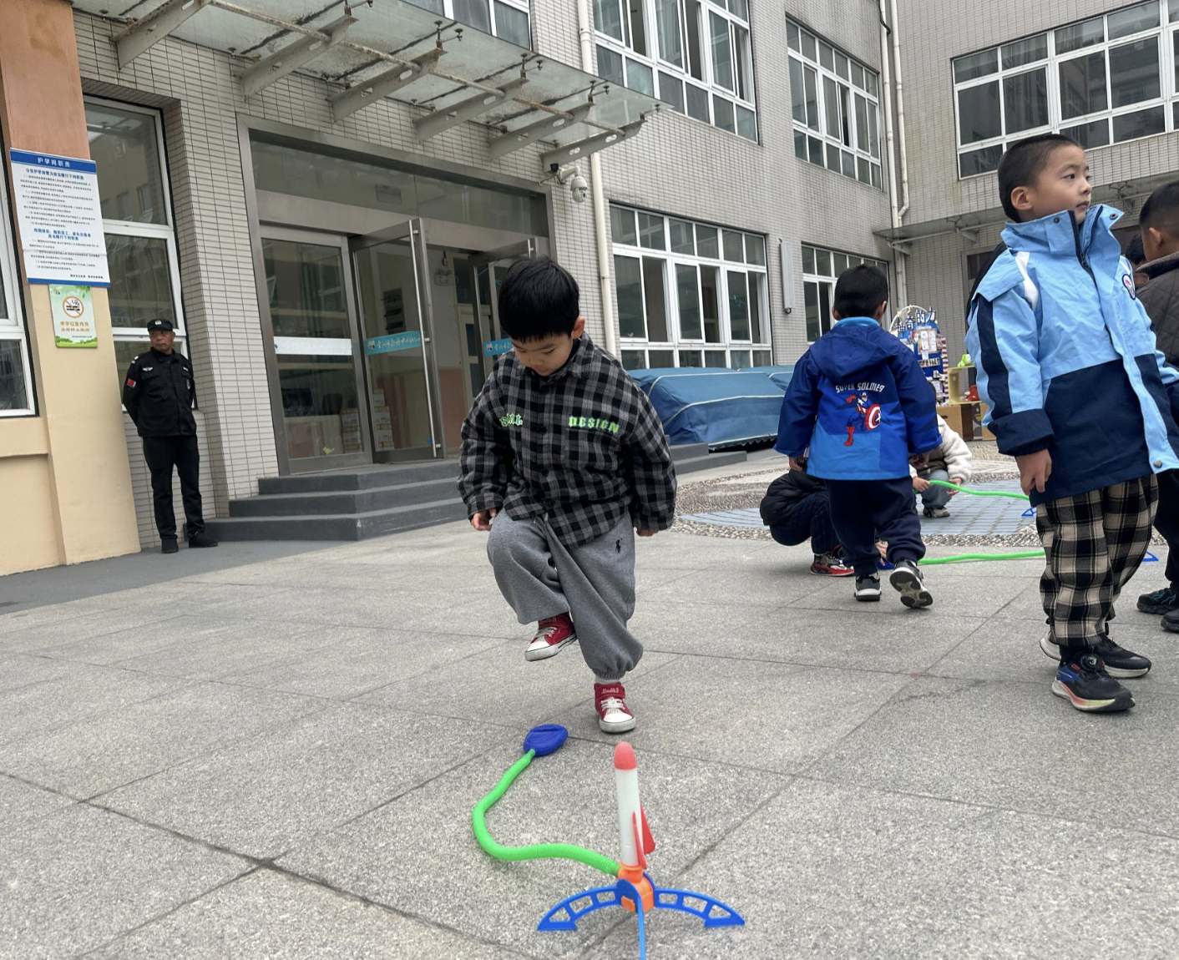 | 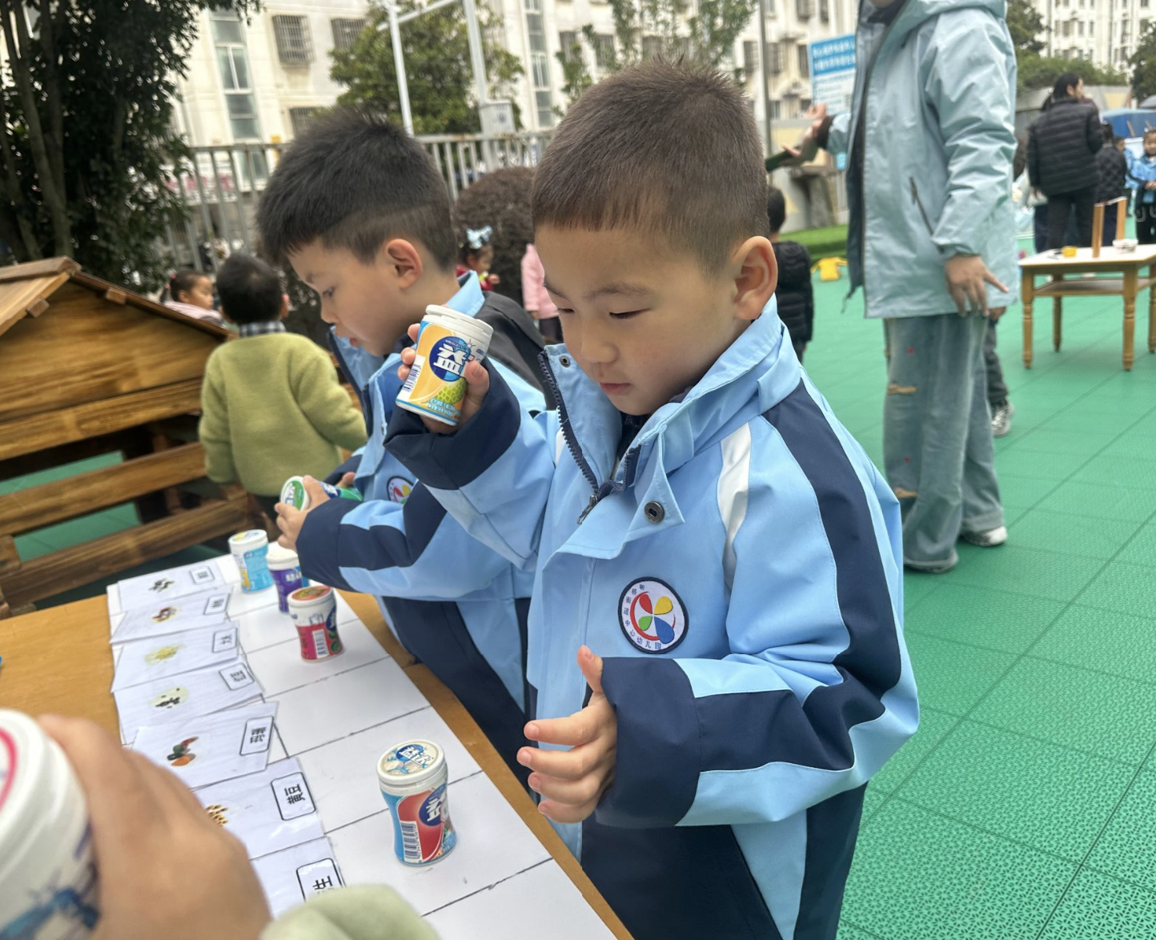
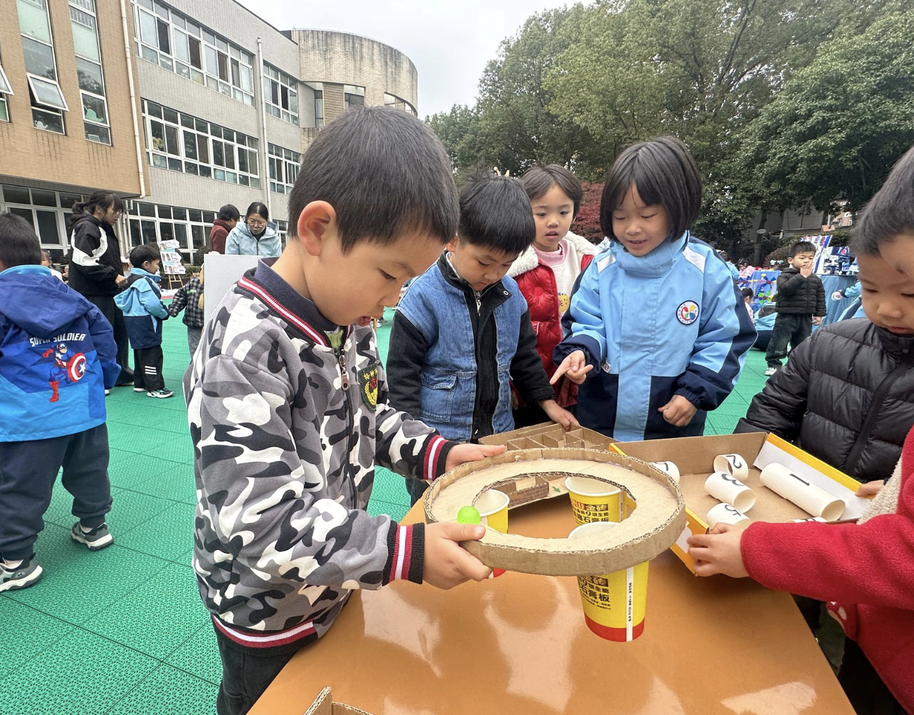 | 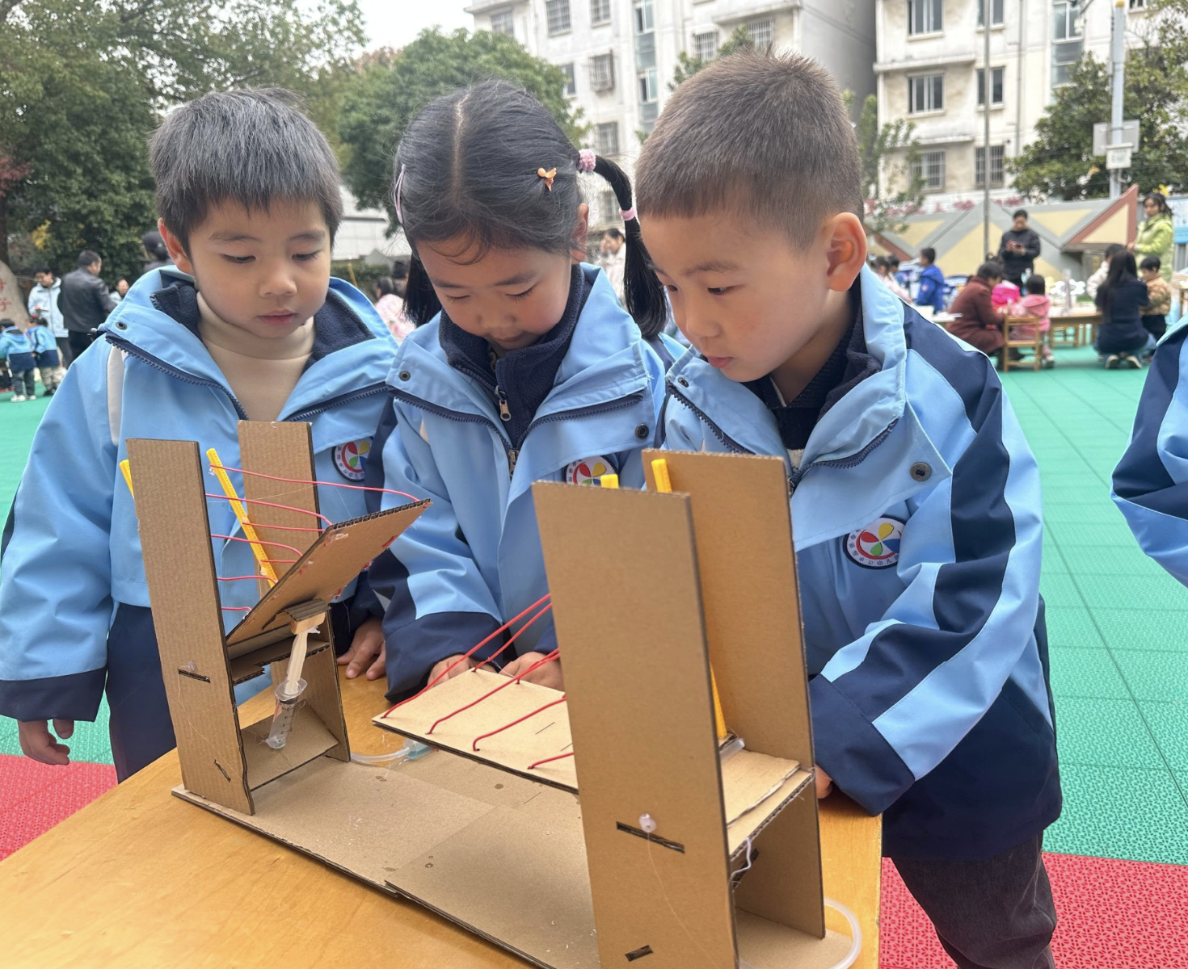 | 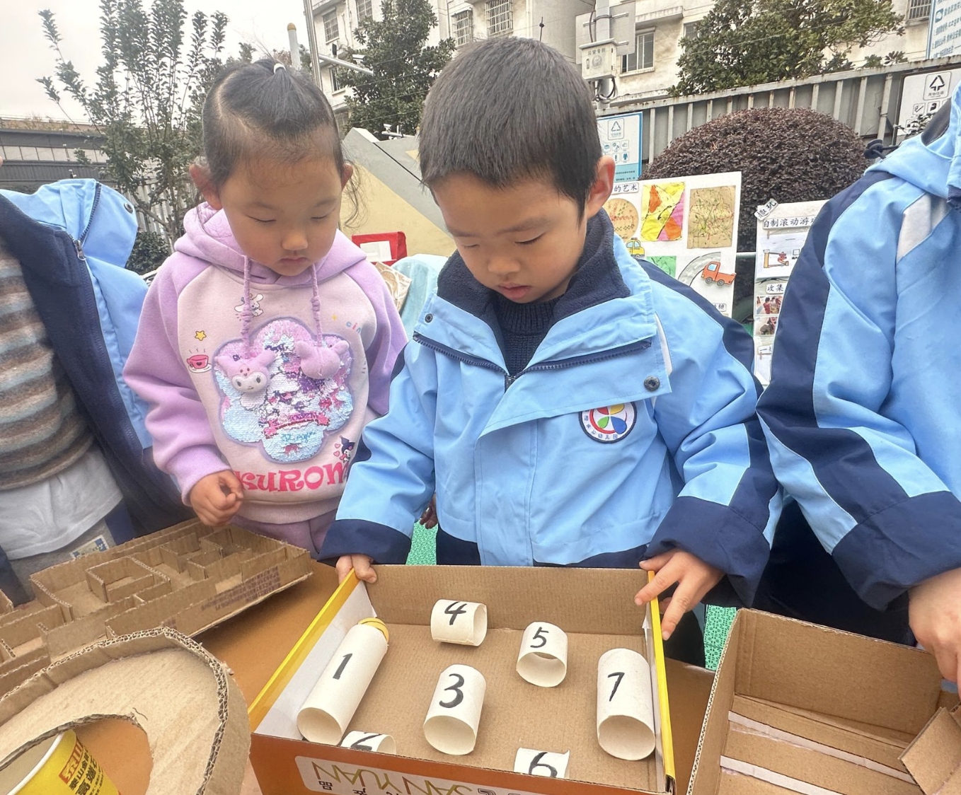
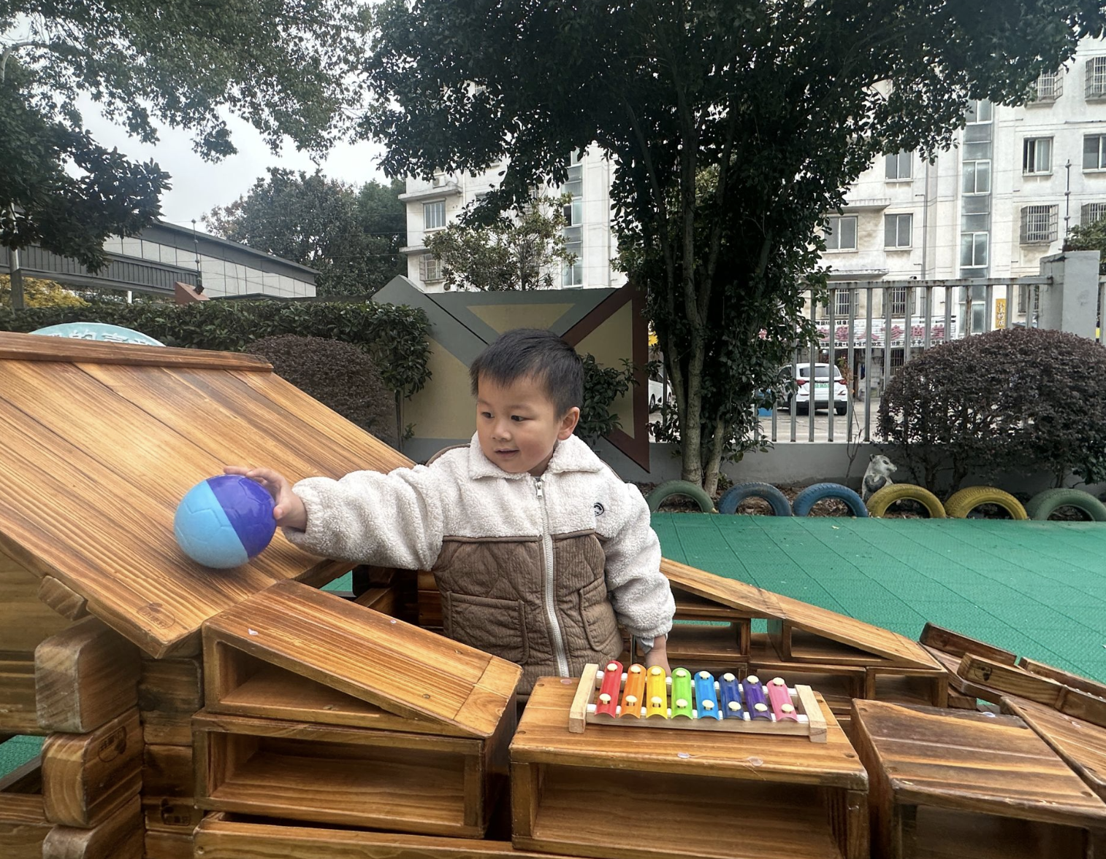 | 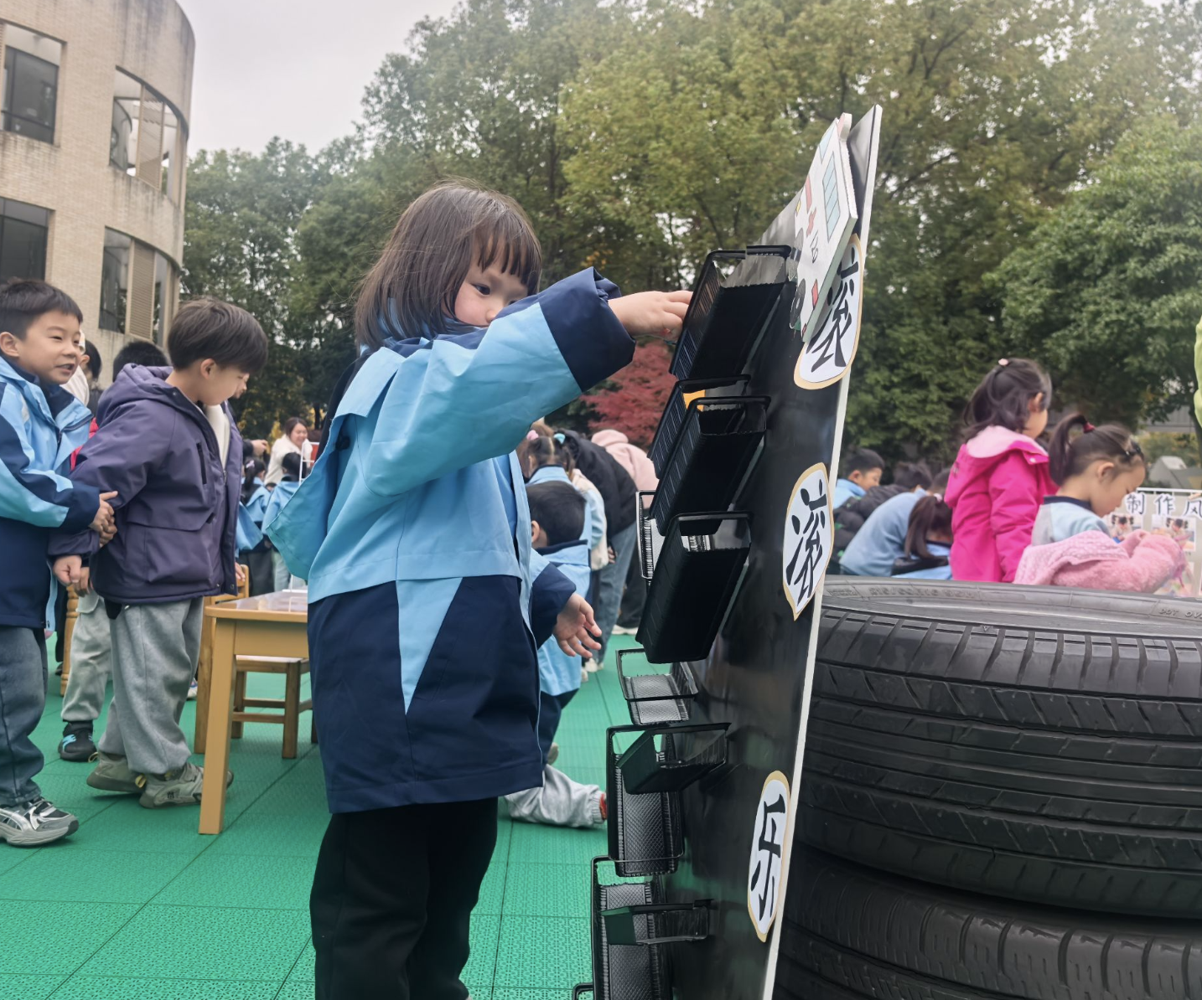 | 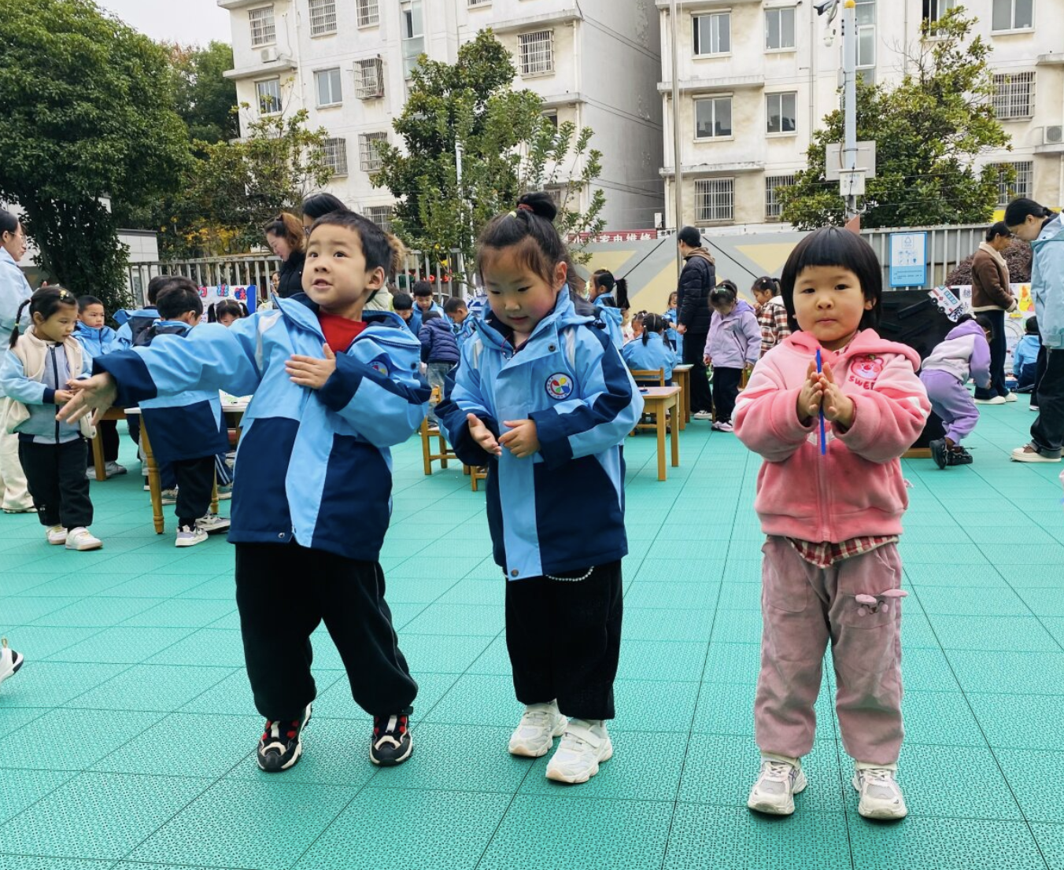
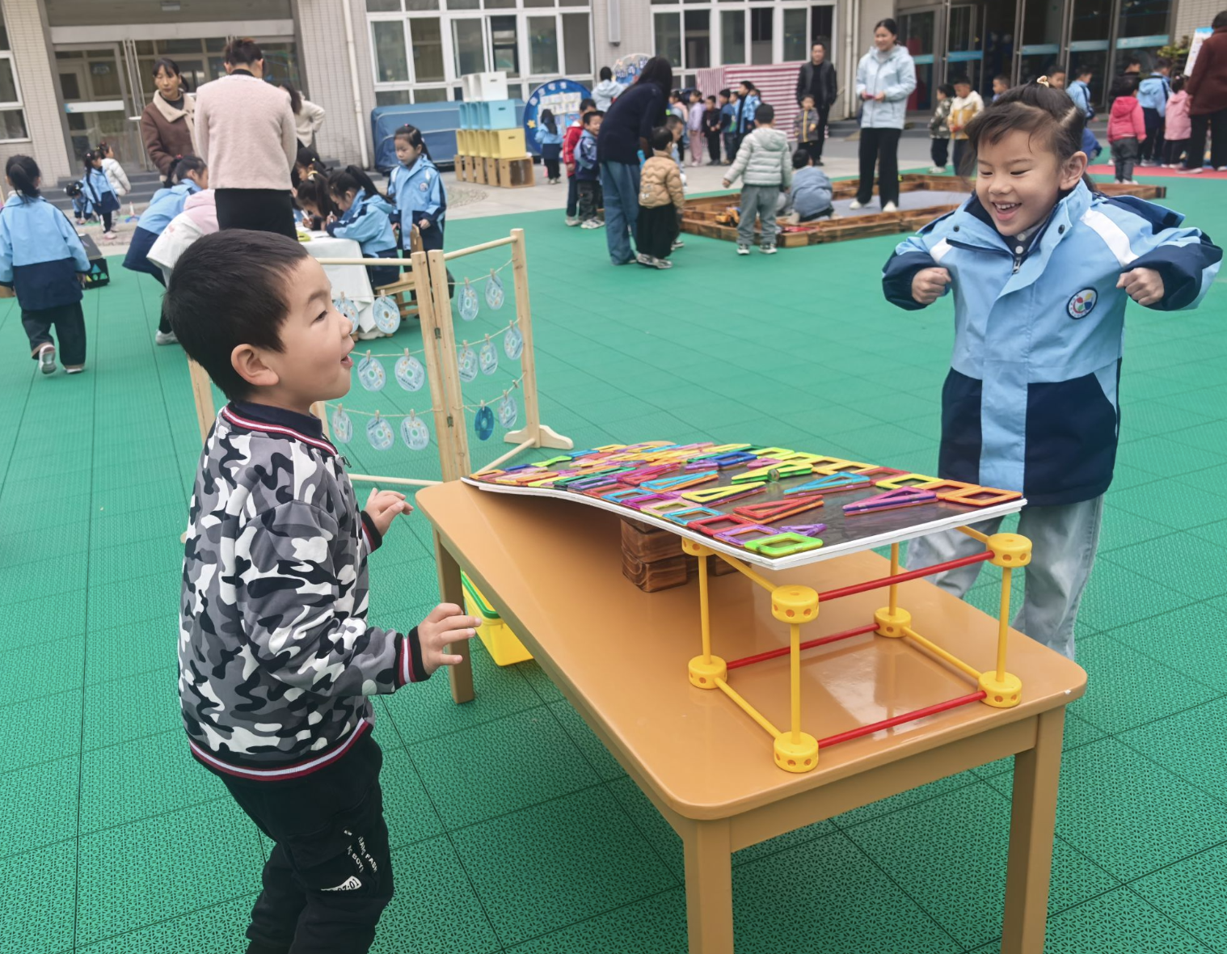 | 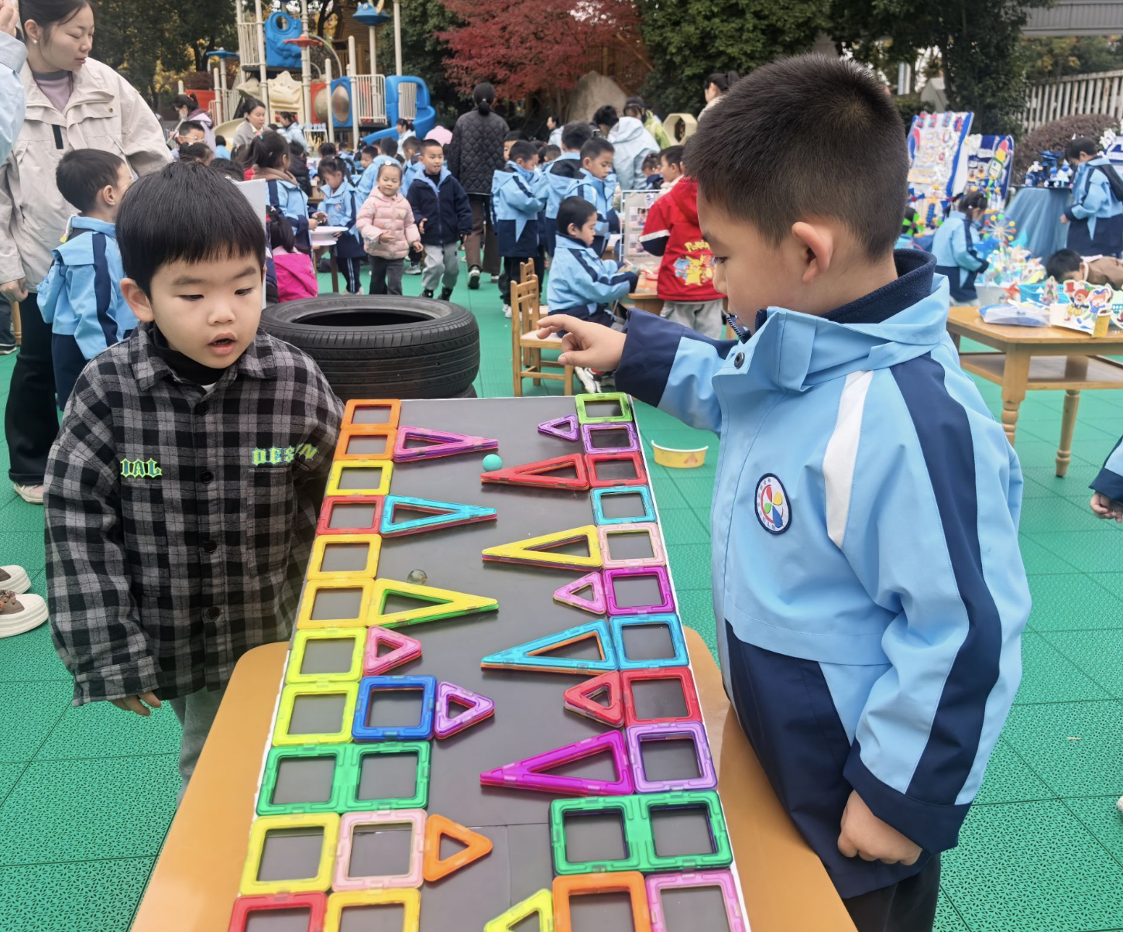 | 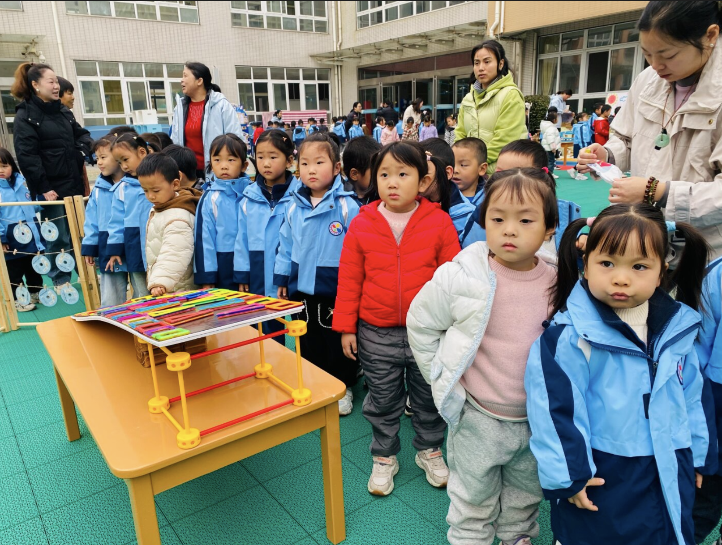

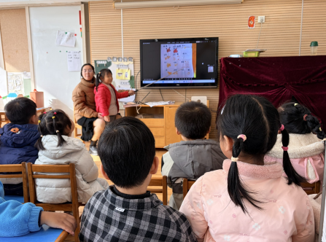 | 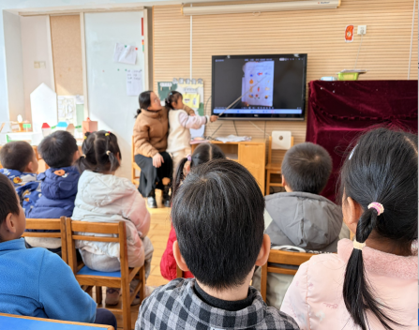 | 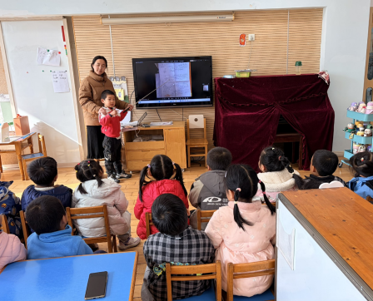
四、家园合作
近期流感肆虐，大家外出要做好防护哦！

